双林店金牌店长个人业绩

- 自2012年10月调入双林店带领全店员工实现销售稳步提高，2013年实现销售235.4万，同比2012年增长41.7万，任务完成率102%；实现毛利73.3万，同比2012年增长13.6万，任务完成率106.2%。全店实现天胶销售119盒，美美销售2943盒，太极钙销售399盒，补肾益寿543盒，每月基本完成单品任务；本人荣获五四青年节美美销售活动第一名。2、担任片区培训专员，每月组织片区员工进行常见疾病及病种组方等培训，全面提高了片区员工销售技能方面知识。3、常与店员沟通，知人善任，店上员工精神面貌很好，销售积极性高，团队意识强。
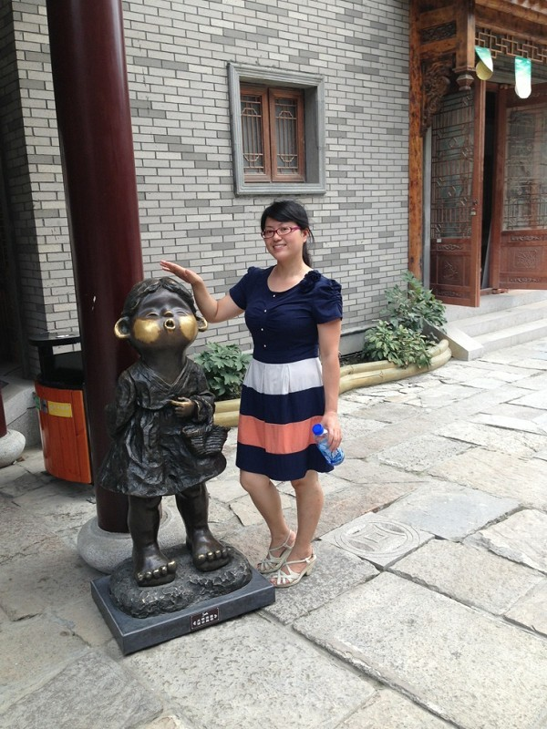

4、门店基础管理方面井井有条，店容店貌焕然一新。

